### 라이선스

#### 개요

로그프레소 소나를 이용하려면 라이선스를 웹 콘솔에서 등록해야 합니다. 로그프레소 소나가 수집할 수 있는 일일 원본 로그 수집량은 주어진 라이선스에 따라 정의되고, 사용할 수 있는 기능 또한 라이선스에 따라 다를 수 있습니다.

라이선스 유효기간이 지나면 특정한 기능이 비활성화되어 사용할 수 없지만, 로그는 계속 수집됩니다.

라이선스 구분

로스프레소 소나의 라이선스는 네 가지로 나뉩니다(괄호 안은 라이선스 화면에서 사용하는 라이선스 식별자)

1. Logpresso Sonar Light: 단독실행형 통합로그관리서버(LMS) 라이선스(STD)
2. Logpresso Sonar Light HA: 이중화된 통합로그관리서버(LMS) 라이선스(ENT)
3. Logpresso Sonar: SIEM 운용 라이선스(SNR)
4. Logpresso Sonar Maestro: 보안운영 자동화(SOAR) 라이선스(MAE)

STD와 ENT는 이중화 구성, DBMS 외에 모든 기능이 동일합니다.

라이선스에 따라 사용할 수 있는 기능은 부록 [라이선스별 기능 범위](https://docs.logpresso.com/ko/sonar/4.0/ui/appendix-license-functional-scope)를 참고하세요.

라이선스 신청

라이선스를 신청/갱신하려면 분석 노드의 하드웨어 키 정보가 필요합니다. 분석 노드가 이중화 구성되어 있는 경우, 두 노드의 하드웨어 키가 모두 필요합니다. 하드웨어 키 정보와 함께 로그프레소 기술지원팀에 라이선스 발급을 요청하세요. 하드웨어 키는 [라이선스 화면](https://docs.logpresso.com/ko/sonar/4.0/ui/section-license)에서 확인할 수 있습니다.

라이선스 초과 시 동작

라이선스는 하드웨어 키, 유효기간, 유지보수 기한, 일일 원본 로그 수집 용량, 사용할 기능으로 구성됩니다. 라이선스에 따라 부여된 일일 원본 로그 수집 용량을 초과하는 경우, 다음과 같이 동작합니다.

1. 라이선스가 설치되어 있지 않은 경우, 하루에 수집 가능한 원본 로그는 500MB입니다.
2. 하루에 수집 가능한 원본 로그 용량을 초과하면 하루에 한 번 라이선스 초과 경보가 발생합니다.
3. 최근 30일간 라이선스 초과 경보가 5회 누적되면 라이선스가 비활성화되고, 저장된 데이터를 조회하는 쿼리의 실행이 중지됩니다.

#### 라이선스 및 초과 경보 조회

라이선스 현황은 **시스템 > 라이선스**에서 조회할 수 있습니다.

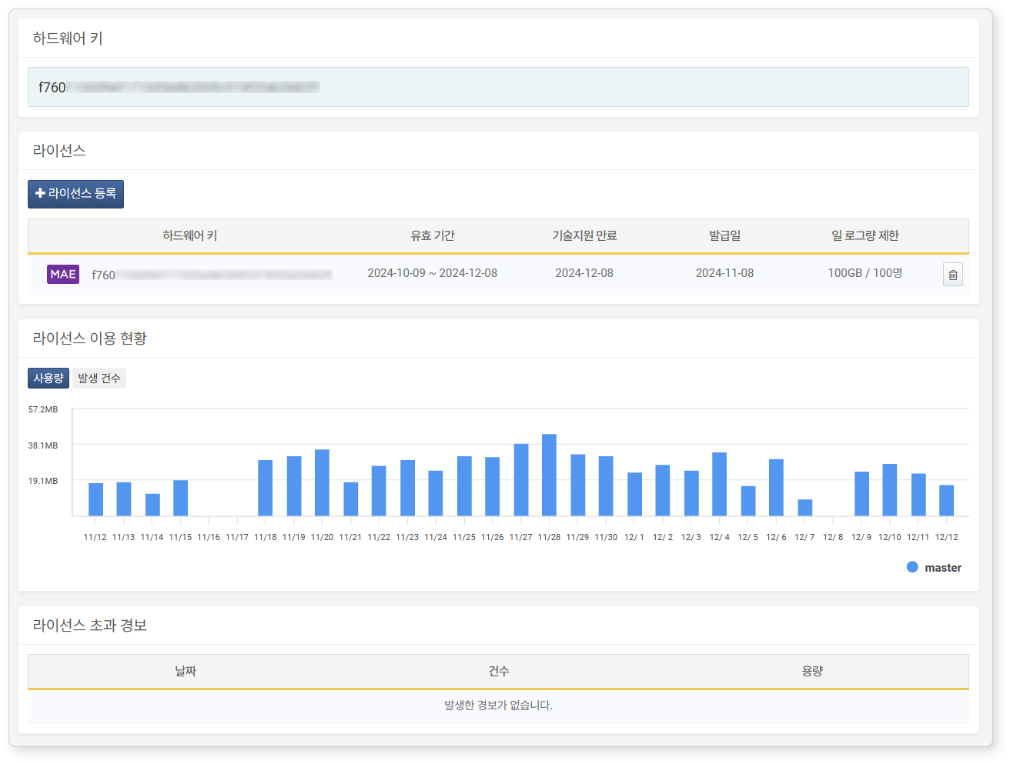

**라이선스**에서 확인할 수 있는 정보는 다음과 같습니다.

1. **하드웨어 키**: 분석 노드의 하드웨어 키
2. **유효 기간**: 라이선스의 유효 기간
3. **기술지원 만료**: 기술지원 만료일
4. **발급일**: 라이선스 발급일
5. **일 로그량 제한**: 하루에 수집 가능한 원본 로그 용량. 수집기의 [필터 설정](https://docs.logpresso.com/ko/sonar/4.0/ui/section-loggers)을 통해 불필요한 원본 로그를 수집하지 않도록 설정할 수 있습니다.

**라이선스 이용 현황**은 최근 30일 간 라이선스 이용 현황을 보여줍니다. 여러 노드로 클러스터를 구성한 경우, 각 노드별로 색상을 구분하여 보여줍니다.

**라이선스 초과 경보**는 최근 30일간 발생한 경보를 보여줍니다.

#### 라이선스 등록

라이선스를 등록하거나 갱신하려면,

**시스템 > 라이선스**에서 **라이선스 등록**을 클릭하세요.

**라이선스 입력** 창에 라이선스 정보를 입력하고 **확인**을 클릭하세요.

#### 라이선스 삭제

라이선스를 삭제하려면,

라이선스 화면에서  버튼을 클릭하세요.

**라이선스 삭제** 대화상자에서 **삭제**를 클릭하세요. 삭제하지 않으려면 **취소**를 클릭하세요.